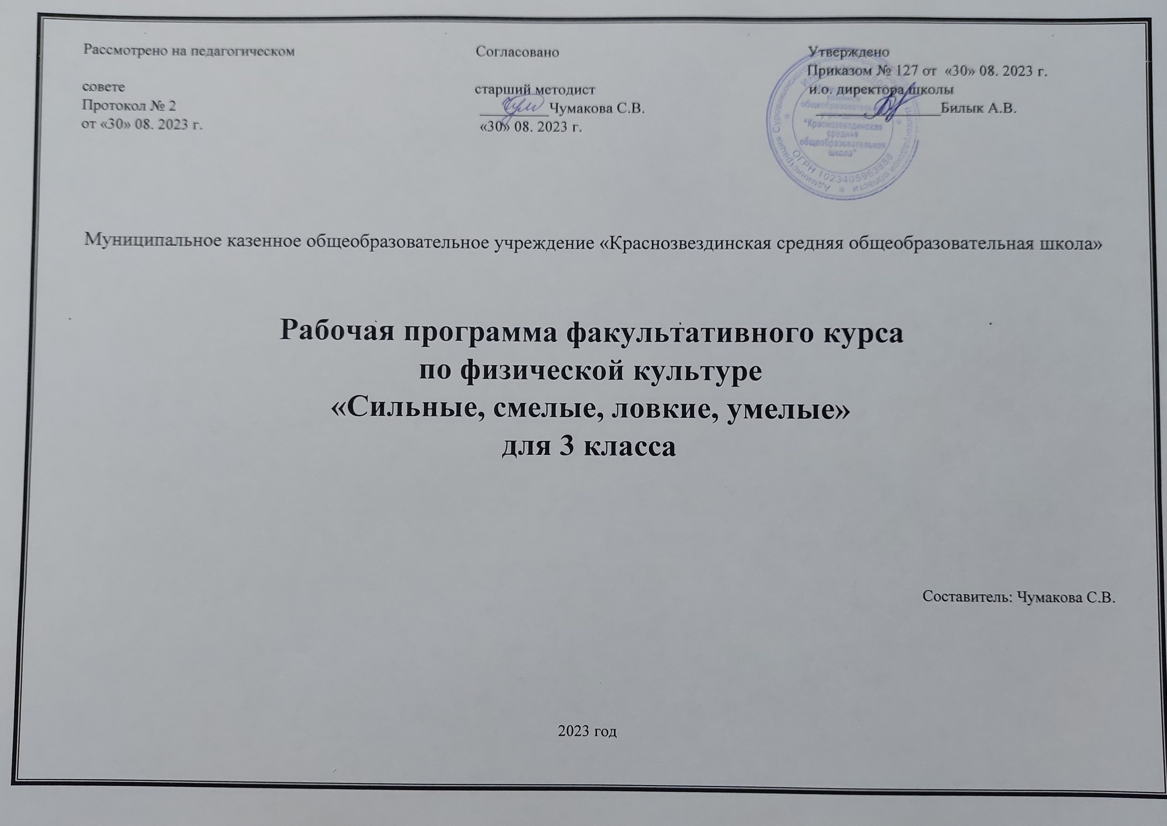

**Пояснительная записка.**

Здоровье – важнейший фактор работоспособности и гармоничного развития человеческого организма, а особенно детского. Понятие здоровья в настоящее время рассматривается не только как отсутствие заболевания, болезненного состояния, физического дефекта, но и состояние полного социального, физического и психического благополучия. Проблема воспитания здорового школьника является в современном мире актуальной, общегосударственной, комплексной.

Плохое здоровье, болезни, служат причиной отставания в росте, слабой успеваемости, плохого настроения. Ведь не случайно на вопрос о том, что является для человека главным – богатство или слава, один из древних философов ответил, что ни богатство, ни слава не делают человека счастливым. Здоровый нищий счастливее больного, но богатого короля.

Изучив вопросы проблемы сохранения и укрепления здоровья подрастающего поколения, ставим следующую цель и задачи образовательной программы.

**Цель программы**: Формирование основ культуры здоровья у младших школьников.

Задачи программы:

**Образовательные**: формировать начальные знания в области анатомии, физиологии, гигиены; обучить детей приёмам самоконтроля, саморегуляции, коррекции своего здоровья и самооздоровления с помощью упражнений.

**Оздоровительные:** укреплять здоровье детей за счёт повышения их двигательной, гигиенической культуры; организовать спортивно-оздоровительные, лечебно- профилактические и досуговые мероприятия, способствующие проявлению положительных эмоций и укреплению психического здоровья.

**Развивающие:** развивать познавательные, творческие и двигательные способности детей; актуализировать способности детей в самопознании, саморазвитии, самосовершенствовании и побудить их к формированию здоровья собственными силами; содействовать всестороннему и гармоничному развитию личности обучающихся.

**Воспитательные:** формировать мотивацию здорового образа жизни, безопасного и гигиенически разумного поведения; воспитывать у детей экологическую, валеологическую культуру и культуру поведения через формирование нравственных, духовных и волевых качеств.

**Направление образовательной программы**: спортивно-оздоровительное

Рабочая программа рассчитана на 34 учебных часа, 1 час в неделю.

**В результате освоения программного материала по внеурочной деятельности учащиеся 3 класса должны:**

иметь представление:

• о связи занятий физическими упражнениями с укреплением здоровья и повышением физической подготовленности;

• о режиме дня и личной гигиене;

• о вредных и полезных привычках;

• о народных играх;

• о различных видах подвижных игр;

• о соблюдении правил игры.

уметь:

• применять на практике приобретенные знания о правилах ведения здорового образа жизни: занятие спортом, правильное питание, отказ от вредных привычек;

• играть в подвижные игры;

• применять игры самостоятельно;

• соблюдать правила игры;

• работать в коллективе.

Планируемые результаты освоения программы:

Предполагаемые результаты реализации программы

Воспитательные результаты работы по данной программе внеурочной деятельности можно оценить по двум уровням.

Результаты первого уровня (приобретение школьником социальных знаний, понимания социальной реальности и повседневной жизни): приобретение школьниками знаний об основах здорового образа жизни; об основных нормах гигиены; о технике безопасности при занятии спортом; о русских народных играх и играх разных народов; о правилах конструктивной групповой работы; об основах разработки проектов и организации коллективной творческой деятельности; о способах самостоятельного поиска, нахождения и обработки информации.

Результаты второго уровня (формирование позитивного отношения школьника к базовым ценностям нашего общества и к социальной реальности в целом): развитие ценностных отношений школьника к своему здоровью и здоровью окружающих его людей, к спорту и физкультуре.

**В результате реализации программы у обучающихся будут сформированы УУД.**

**Личностные результаты.**

У учеников будут сформированы:

• установка на безопасный, здоровый образ жизни;

• потребность сотрудничества со сверстниками, доброжелательное отношение к сверстникам, бесконфликтное поведение, стремление прислушиваться к мнению одноклассников;

• этические чувства на основе знакомства с культурой русского народа

уважительное отношение к культуре других народов.

**Метапредметными результатами** изучения курса является формирование следующих универсальных учебных действий (УУД).

*Регулятивные УУД:*

Обучающийся научится:

• понимать и принимать учебную задачу, сформулированную учителем;

• осуществлять контроль, коррекцию и оценку результатов своей деятельности

*Познавательные УУД:*

Обучающийся научится:

• проводить сравнение и классификацию объектов;

• понимать и применять полученную информацию при выполнении заданий;

• проявлять индивидуальные творческие способности.

*Коммуникативные УУД:*

Обучающийся научится:

• работать в группе, учитывать мнения партнеров, отличные от собственных;

• обращаться за помощью;

• формулировать свои затруднения;

• предлагать помощь и сотрудничество;

• слушать собеседника;

• договариваться и приходить к общему решению;

• формулировать собственное мнение и позицию;

• осуществлять взаимный контроль;

• адекватно оценивать собственное поведение и поведение окружающих.

Предметные результаты:

• формирование первоначальных представлений о значении спортивно-оздоровительных занятий для укрепления здоровья, для успешной учёбы и социализации в обществе.

• овладение умениями организовывать здоровьесберегающую жизнедеятельность (режим дня, утренняя зарядка, оздоровительные мероприятия, полезные привычки, подвижные игры и т.д.)

Формы проведения: викторины, путешествия, тренинги, соревнование, упражнения, игры, спортивные соревнования, тематические праздники, походы и т.д.

**3 класс.**

**1 час в неделю.**

**Всего – 34 часа.**

|  |  |  |
| --- | --- | --- |
| **№ п.н.** | **Тема раздела.** | **Кол-во часов.** |
| 1. | Введение. | 1 |
| 2. | Зачем человеку нужно здоровье. | 2 |
| 3. | Режим дня. | 2 |
| 4. | Организм человека. | 2 |
| 5. | Основы безопасной жизнедеятельности. | 3 |
| 6. | Чистота тела, жилища и продуктов питания. | 2 |
| 7. | Игры. | 20 |
| 8. | Отказ от вредных привычек. | 2 |
| Итого | | 34 |

Подвижные игры: «Охотник и утки», «Рыбаки и рыбки», «Тише едешь, дальше будешь», «Запрещенное движение», «Пионербол», «Достань мяч», «Белые медведи», «Охотники и лайки», «Бой петухов», «Мяч в воздухе», «Воробьи и кошка», «Воробьи и вороны», «Штандир», «Зайчики», «Прыгуны», «Один в круге», «Рыбная ловля».

**Тематическое планирование в 3 классе.**

|  |  |  |  |  |  |  |
| --- | --- | --- | --- | --- | --- | --- |
| **№** | **Название раздела** | **Тема занятия** | **Характеристика деятельности обучающихся** | **Результаты деятельности обучающихся** | **Дата проведения** | |
| **По плану** | **По факту** |
| 1 | Введение | За здоровый образ жизни | Беседы о безопасном поведении на дороге по пути в школу, в школе, на льду, на реке, на морозе. | **Регулятивные:** принимать учебную задачу занятия; формулировать выводы по теме урока, отвечать не итоговые вопросы; оценивать свои ответы и ответы одноклассников.  **Познавательные:** различать факторы, укрепляющие здоровье и факторы отрицательного воздействия на здоровье.  **Коммуникативные:** обсуждать и формулировать правила здорового образа жизни. |  |  |
| 2 | Зачем человекунужно здоровье | Здоровье – это? | Дать получают представление о том, что такое здоровый образ жизни, задумываются о необходимости быть здоровым, приобщаются к здоровому образу жизни, приходят к выводу о том, что способствует здоровью. | **Регулятивные:** применяют полученные знания в игровых ситуациях; обучающийся получит возможность научиться контролировать свои действия, поведение.  **Коммуникативные:**обучающийся научится вступать в учебный диалог, задавать вопросы.  **Познавательные:** формируется основание для критического мышления по отношению к знаниям, навыкам и практическим действиям, направленным на сохранение здоровья; оперируют полученной информацией о здоровом образе жизни для формирования собственных стратегий и технологий, позволяющих сохранить и укрепить здоровье. |  |  |
| 3 | Человек и здоровье. |  |  |
| 4 | Игры | «Охотник и утки» | Играют в подвижные игры. | **Регулятивные:**осваивают универсальные действия в самостоятельной организации и проведения подвижных игр; моделируют технику выполнения игровых действий в зависимости от изменения условий и двигательных задач; принимают адекватные решения в условиях игровой деятельности; осваивают универсальные умения управлять эмоциями во время игровой деятельности  **Коммуникативные:**излагают правила и условия проведения подвижных игр; взаимодействуют в парах и группах при выполнении технических действий в подвижных играх.  **Познавательные:** Осваивают двигательные действия, составляющие содержание подвижных игр. |  |  |
| 5 | «Рыбаки и рыбки» |  |  |
| 6 | «Тише едешь дальше будешь» |  |  |
| 7 | Режим дня | Режим дома. | Знакомятся с периодами изменения работоспособности, режимом дня. Узнают о субъективныхи объективных признаках утомления, активном и пассивном отдыхе; о сне, как наиболее эффективном отдыхе; гигиене органов зрения, факторах, приводящих к утомлению. | **Регулятивные:** предвидеть возможности получения конкретного результата при решении задачи (поиск решения поставленной проблемы), уметь распознавать признаки утомления, в том числе зрительного.  **Познавательные:** извлечение необходимой информации в ходе изучения темы; умеют составить усредненный режим дня на неделю и следовать ему;  Получат навыки переключения на разные виды деятельности для избежание утомления.  **Коммуникативные:** договариваться о распределении функций и ролей в совместной деятельности; задавать вопросы, необходимые для организации собственной деятельности и сотрудничества с партнёром |  |  |
| 8 | Режим в школе. |  |  |
| 9 | Игры | «Запрещенное движение» | Играют в подвижные игры. | **Регулятивные:**осваивают универсальные действия в самостоятельной организации и проведения подвижных игр; моделируют технику выполнения игровых действий в зависимости от изменения условий и двигательных задач; принимают адекватные решения в условиях игровой деятельности; осваивают универсальные умения управлять эмоциями во время игровой деятельности  **Коммуникативные:** излагают правила и условия проведения подвижных игр; взаимодействуют в парах и группах при выполнении технических действий в подвижных играх.  **Познавательные:** Осваивают двигательные действия, составляющие содержание подвижных игр. |  |  |
| 10 | «Пионер бол» |  |  |
| 11 | «Достань мяч» |  |  |
| 12 | Организм человека | Знание своего тела | Части тела, их назначение, назначение внутренних органов. Рост и развитие человека. Этапы развития. Здоровье и болезнь. Гуманное отношение к людям с нарушениями здоровья. | **Регулятивные:** понимание и правильное и правильное отношение к людям с отклонениями в здоровье.  **Коммуникативные:**обсуждать и формулировать правила гуманного общения; учитывать разные мнения и стремиться к координации различных позиций в сотрудничестве; строить понятные для партнёра высказывания; задавать вопросы; контролировать свои действия и действия партнёра.  **Познавательные:** называть органы и части тела, их предназначение; объяснить, чем отличается состояние здоровья от состояния болезни |  |  |
| 13 | Части тела, их назначение, назначение внутренних органов. «Рост и развитие человека» |  |  |
| 14 | Игры | «Белые медведи» | Играют в подвижные игры. | **Регулятивные:** Осваивают универсальные действия в самостоятельной организации и проведения подвижных игр; моделируют технику выполнения игровых действий в зависимости от изменения условий и двигательных задач; принимают адекватные решения в условиях игровой деятельности; осваивают универсальные умения управлять эмоциями во время игровой деятельности  **Коммуникативные:** излагают правила и условия проведения подвижных игр; взаимодействуют в парах и группах при выполнении технических действий в подвижных играх.  **Познавательные:** Осваивают двигательные действия, составляющие содержание подвижных игр. |  |  |
| 15 | «Охотники и лайки» |  |  |
| 16 | «Бой петухов» |  |  |
| 17 | Основы безопасности жизнедеятельности | Опасность, которая подстерегает роллера на улице. Оказание первой помощи при простых травмах(ссадинах, царапинах, поверхностных ранах). Укусы зверей, змей, насекомых. | Соблюдать правила безопасного поведения. | **Регулятивные:** обучающийся получит возможность научиться контролировать свое поведение на улице, соблюдая правила дорожного движения; оказывать первую медицинскую помощь.  **Познавательные:** обучающийся научится ориентироваться в правилах дорожного движения; в нормах и правилах поведения на улице, в экстремальных ситуациях и при общении с незнакомыми людьми.  **Коммуникативные:** обучающийся научится вступать в учебный диалог, задавать вопросы; -характеризовать свои действия при экстремальных ситуациях; разыгрывать свои действия в ходе ролевых игр. |  |  |
| 18 | Экстремальная ситуация, связанная с незнакомым человеком. |  |  |
| 19 | Поведение в экстремальных ситуациях |  |  |
| 20 | Игры | «Мяч в воздухе» | Играют в подвижные игры. | **Регулятивные:** Осваивают универсальные действия в самостоятельной организации и проведения подвижных игр; моделируют технику выполнения игровых действий в зависимости от изменения условий и двигательных задач; принимают адекватные решения в условиях игровой деятельности; осваивают универсальные умения управлять эмоциями во время игровой деятельности  **Коммуникативные:** излагают правила и условия проведения подвижных игр; взаимодействуют в парах и группах при выполнении технических действий в подвижных играх.  **Познавательные:** Осваивают двигательные действия, составляющие содержание подвижных игр. |  |  |
| 21 | «Воробьи и кошка» |  |  |
| 22 | «Воробьи и вороны» |  |  |
| 23 | Чистота тела, жилища и продуктов питания | Микромир: микробы, простейшие, грибки, вирусы. Взаимодействие человека с микромиром. «Хорошие» и «Плохие» микробы. | Микромир: микробы, простейшие, грибки, вирусы. Взаимодействие человека с микромиром. «Хорошие» и «Плохие» микробы.  Представление об инфекционных заболеваниях. Способы «пассивной» защиты от болезни: мытьё рук, ношение маски, одноразовые шприцы и т.д.  Представление об активной защите - иммунитете. | **Регулятивные:** уметь соблюдать элементарные правила режима питания; формирование навыка соблюдения правил хранения пищевых продуктов, обработки фруктов и овощей перед их употреблением.  **Коммуникативные:**ставить вопросы, обращаться за помощью, рефлексировать способы и условия действий; использовать речь для регуляции своего действия  **Познавательные:**знание правилобработки пищевых продуктов перед употреблением; хранение пищевых продуктов; правила ухода за посудой.Иметь сформированные стереотипы мытья рук перед любым приемом пищи.Уметь использовать «пассивную защиту» при необходимости контакта с больным человеком (далекое расстояние, проветривание помещения, ношение маски, отдельная посуда и т.д.).Иметь сформированное представление о моральной ответственности за распространение инфекционного заболевания (например, приход с гриппом в школу). Знать, для чего делаются прививки. |  |  |
| 24 | Представление об активной защите - иммунитете. |  |  |
| 25 | Игры | «Штандир» | Играют в подвижные игры. | **Регулятивные:** Осваивают универсальные действия в самостоятельной организации и проведения подвижных игр; моделируют технику выполнения игровых действий в зависимости от изменения условий и двигательных задач; принимают адекватные решения в условиях игровой деятельности; осваивают универсальные умения управлять эмоциями во время игровой деятельности  **Коммуникативные:** излагают правила и условия проведения подвижных игр; взаимодействуют в парах и группах при выполнении технических действий в подвижных играх.  **Познавательные:** Осваивают двигательные действия, составляющие содержание подвижных игр. |  |  |
| 26 | «Зайчики» |  |  |
| 27 | «Прыгуны» |  |  |
| 28 | «Один в круге» |  |  |
| 29 | «Рыбная ловля» |  |  |
| 30 | «Пионербол» |  |  |
| 31 | «Один в круге» |  |  |
| 32 | «Пионербол» |  |  |
| 33 | Профилактика вредных привычек | Общее представление о вредных привычках | Обучающиеся осознают необходимость безопасного и здорового образа жизни; научатся формулировать правила личной гигиены; делать выводы из изученного материала. | **Регулятивные:** преобразовывать практическую задачу в познавательную, предвосхищать результат.  **Познавательные:** устанавливать причинно-следственные связи; обобщать и делать выводы.  **Коммуникативные:** формулировать собственное мнение и позицию, строить монологическое высказывание |  |  |
| 34 | Общее представление о вредных привычках |  |  |
|  | **Итого** | **34** |  |  |  |  |